
บันทึกข้อความ

ส่วนราชการ สภ.องค์พระ จว.สุพรรณบุรี โทร. 0 35๙๖ ๐๔๗๖
ที่ - วันที่ 31 มีนาคม 256๘
เรื่อง รายงานผลการใช้จ่ายงบประมาณปีงบประมาณ 256๘ (รอบ 6 เดือน)

เรียน สวญ.สภ.องค์พระ ( ผ่าน สวป.สภ.องค์พระ)

ตามคำสั่งสถานีตำรวจภูธรองค์พระ ที่ ๓๐๗/2567 ลง ๒๕ ธ.ค. 2567 ให้งานการเงิน สภ.องค์พระ รายงานผลการใช้จ่ายงบประมาณปีงบ 256๘ รอบ 6 เดือนแรก (ต.ค.6๗ – มี.ค.6๘) เพื่อนำไปใช้ในการปรับปรุงพัฒนาองค์กรให้มีประสิทธิภาพ เกิดความโปร่งใส ป้องกันการทุจริตในหน่วยงาน นั้น

งานการเงิน สภ.องค์พระ ขอส่งรายงานผลการเบิกจ่าย ของปีงบประมาณ 256๘ รอบ 6 เดือนแรก ผลการเบิกจ่ายเป็นไปตามเป้าหมายที่กำหนด ซึ่งมีผลการเบิกจ่ายคิดเป็นร้อยละ ๕๙.๒๓ พร้อมทั้งได้แนบรายละเอียดผลการเบิกจ่ายมาพร้อมหนังสือนี้ด้วยแล้ว

จึงเรียนมาเพื่อโปรดทราบ

ส.ต.ท.
( อิทธิพัทธ์ คำชารี )
ผบ.หมู่(ป.) สภ.องค์พระ/ปฏิบัติหน้าที่งานการเงิน

เรียน สวญ.สภ.องค์พระ

เพื่อโปรดทราบ

พ.ต.ท.
( สำราญ เลื่อนพฤกษ์ )
สวป.สภ.องค์พระ
๓๑ มี.ค.๒๕๖๘
ทราบ
พ.ต.ท. 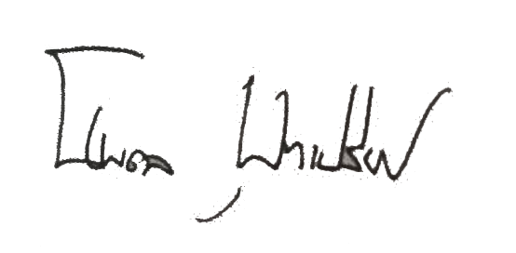
( นพดล พุทเปลี่ยน )
สวญ.สภ.องค์พระ
๓๑ มี.ค.๖๘

